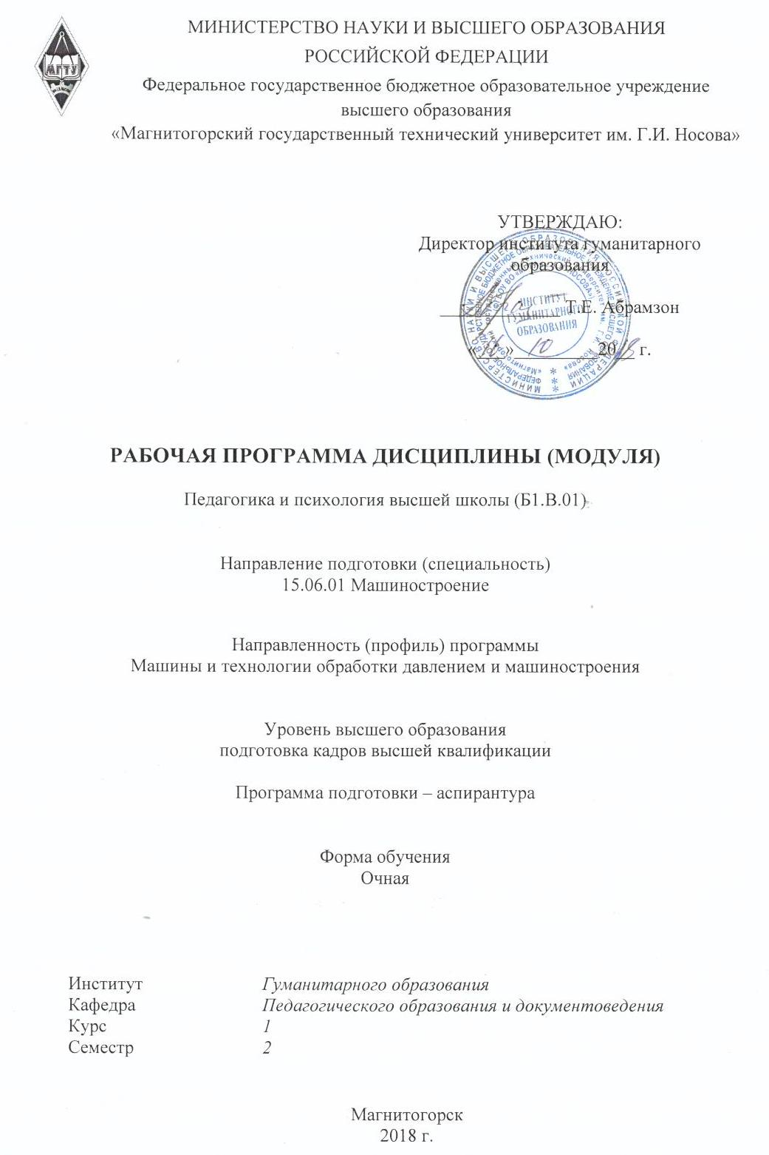

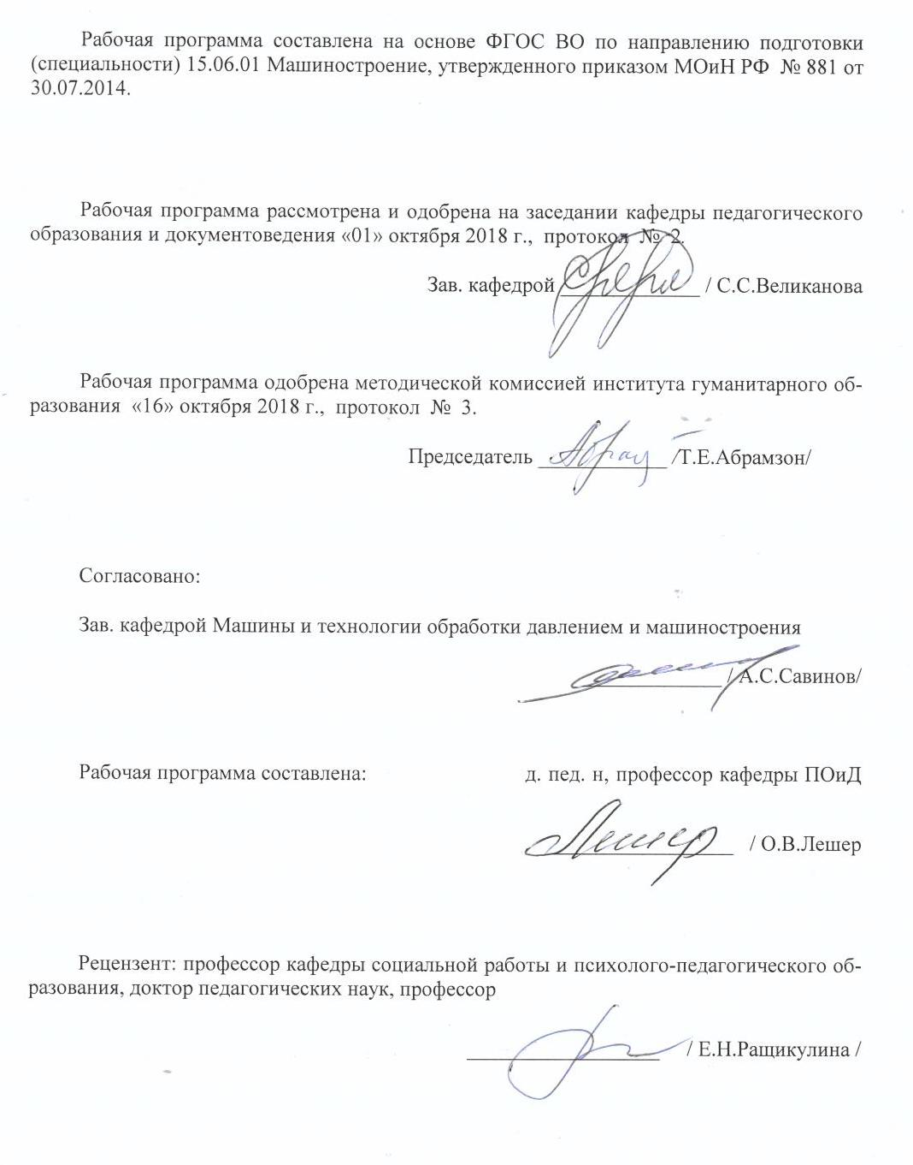

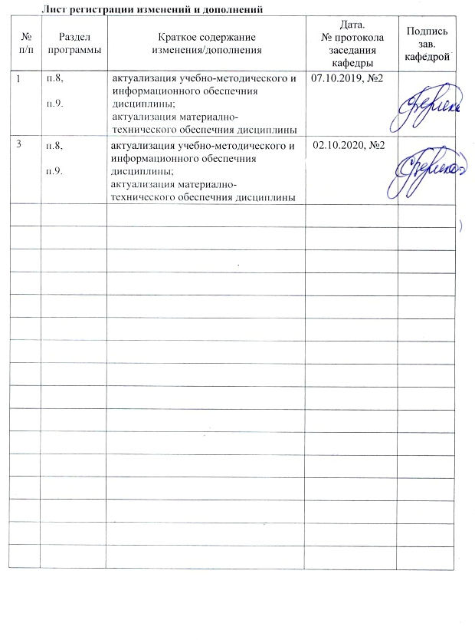**1 Цели освоения дисциплины**

Целями освоения дисциплины «Педагогика и психология высшей школы»являются: развитие гуманитарного мышления аспирантов; формирование у них научных представлений о психолого-педагогических основах преподавательской деятельности и готовности к ней.

Достижение целей изучения дисциплины обеспечивается решением ряда задач: формирование научных представлений о педагогике и психологии высшей школы как интегративной науке; овладение ее понятийным аппаратом; использование данного аппарата в педагогической деятельности; овладение теоретико-методическими основами педагогики и психологии высшей школы, а также навыками самостоятельной работы при подготовке к государственной итоговой аттестации.

**2 Место дисциплины в структуре образовательной программы подготовки аспиранта**

Дисциплина «Педагогика и психология высшей школы» входит в вариативную часть обязательных дисциплин (Б1.В.ОД.1) образовательной программы.

Для изучения дисциплины необходимы знания (умения, навыки), сформированные в результате изучения следующих дисциплин:

* История и философия науки;
* Методология и информационные технологии в научных исследованиях;
* Защита интеллектуальной собственности.

Знания (умения, навыки и (или) опыт деятельности), полученные при изучении данной дисциплины будут необходимы для изучения следующих дисциплин:

* Методика написания и оформления диссертационной работы;
* Научно-исследовательская работа;
* Подготовка и защита ВКР.

**3 Компетенции, формируемые в результате освоения дисциплины и планируемые результаты обучения**

В результате освоения дисциплины «Педагогика и психология высшей школы» аспирант должен обладать следующими компетенциями:

| **Структурный элемент  компетенции** | **Планируемые результаты обучения** |
| --- | --- |
| ОПК – 8 готовность к преподавательской деятельности по основным образовательным программам высшего образования | |
| Знать | понятия «деятельность», «преподавательская деятельность»;  основные виды деятельности преподавателя высшей школы  методы планирования педагогической деятельности преподавателя высшей школы  теоретико-методические основы педагогической деятельности преподавателя высшей школы |
| Уметь | осуществлять обоснованный выбор видов преподавательской деятельности  планировать педагогический процесс по основным образовательным программам высшего образования  реализовывать теоретико-методические основы педагогической деятельности по основным образовательным программам высшего образования |
| Владеть | навыками обоснованного выбора видов преподавательской деятельности  навыками планирования педагогического процесса по основным образовательным программам высшего образования  навыками реализации теоретико-методических основ педагогической деятельности по основным образовательным программам высшего образования |
| УК-5 - способность следовать этическим нормам в профессиональной деятельности | |
| Знать | понятия, функции и категории профессиональной этики  нормативные характеристики этических норм в профессиональной деятельности  принципы организации взаимодействия субъектов профессиональной деятельности. |
| Уметь | определять цели и задачи, содержание научного исследования, основанного на этических принципах профессиональной деятельности  этично излагать и аргументировать собственную точку зрения в разных ситуациях профессиональной деятельности  организовывать взаимодействия субъектов профессиональной деятельности в различных формах с учетом возрастных и индивидуальных особенностей. |
| Владеть | навыками определения цели и задач научного исследования, основанного на этических принципах профессиональной деятельности  навыками соблюдения этических норм профессиональной деятельности  навыками этичного изложения собственной точки зрения в различных ситуациях профессиональной деятельности  навыками организации взаимодействия субъектов профессиональной деятельности в различных формах с учетом возрастных и индивидуальных особенностей |
| УК-6- способность планировать и решать задачи собственного профессионального и личностного развития | |
| Знать | цель и перспективы профессионального и личностного развития  пути, способы решения задач, возникающих в ходе собственного профессионального и личностного развития  методы и способы совершенствования профессионально - личностного развития |
| Уметь | определять цели и задачи собственного профессионального и личностного развития  критически анализировать собственное профессиональное и личностное развитие  рефлексировать результаты собственного профессионального и личностного развития |
| Владеть | навыками планирования и решения задач профессионального и личностного развития  навыками самостоятельного решения задач собственного профессионального и личностного развития  навыками самореализации планирования и решения задач собственного профессионального и личностного развития |
| ПК-1 Способность создания технологий изготовления заготовок и изделий высокого качества, а также современных экономичных кузнечных, прессовых, штамповочных и прокатных машин, способных реализовывать разработанные технологии | |
| Знать | - методы преподавания дисциплин, связанных с современными технологиями кузнечного, прессового, штамповочного и прокатного оборудования; |
| Уметь | - преподавать дисциплины, связанные с современными технологиями кузнечного, прессового, штамповочного и прокатного оборудования; |
| Владеть | - навыками преподавания дисциплины, связанные с современными технологиями кузнечного, прессового, штамповочного и прокатного оборудования; |

**4 Структура и содержание дисциплины**

Общая трудоемкость дисциплины составляет 3 зачетных единиц 108 акад. часов, в том числе:

– контактная работа – 23 акад. часов:

– аудиторная – 23 акад. часов;

– внеаудиторная – 0 акад. часов

– самостоятельная работа – 85 акад. часов;

* Форма аттестации - зачет с оценкой

|  |  |  |  |  |  |  |  |  |  |
| --- | --- | --- | --- | --- | --- | --- | --- | --- | --- |
|  |  |  |  |  |  |  |  |  |  |
| Раздел/ тема  дисциплины | | Семестр | Аудиторная  контактная работа  (в акад. часах) | | | Самостоятельная работа студента | Вид самостоятельной  работы | Форма текущего контроля успеваемости и  промежуточной аттестации | Код компетенции |
| Лек. | лаб.  зан. | практ. зан. |
| 1. Педагогика и психология высшего образования как интегративная наука | | |  | | | | | | |
| 1.1 Основные проблемы и тенденции развития отечественной и зарубежной педагогики и психологии высшей школы | | 2 | 2/1И |  |  | 10 | самостоятельное изучение учебной литературы;  конспектировани е;  подготовка раздела творческой работы | опрос,  собеседование,  анализ ответов на контрольные вопросы | ОПК-8, ПК-1, УК-5, УК-6 |
| 1.2 Объект и предмет педагогики и психологии высшей школы | | 2 |  |  | 10 | самостоятельное изучение учебной литературы;  конспектировани е;  подготовка раздела творческой работы | опрос,  собеседование,  анализ ответов на контрольные вопросы | ОПК-8, ПК-1, УК-5, УК-6 |
| Итого по разделу | | | 4/1И |  |  | 20 |  |  |  |
| 2. Методологические основы педагогики и психологии высшей школы | | |  | | | | | | |
| 2.1 Педагогическая деятельность как объект научного исследования | | 2 | 2/1И |  |  | 10 | самостоятельное изучение учебной литературы;  конспектировани е;  подготовка раздела творческой работы | опрос,  собеседование,  анализ ответов на контрольные вопросы | ОПК-8, ПК-1, УК-5, УК-6 |
| 2.2 Педагогический процесс: сущность, структура, основные компоненты | | 4/1И |  |  | 10 | самостоятельное изучение учебной литературы;  конспектировани е;  подготовка раздела творческой работы | опрос,  собеседование,  анализ ответов на контрольные вопросы | ОПК-8, ПК-1, УК-5, УК-6 |
| Итого по разделу | | | 6/2И |  |  | 20 |  |  |  |
| 3. Индивидуально-психологические особенности студентов | | |  | | | | | | |
| 3.1 Особенности студенческого возраста. Адаптация студентов младших курсов и управление ею | | 2 | 2 |  |  | 10 | самостоятельное изучение учебной литературы;  конспектировани е;  подготовка раздела творческой работы | опрос,  собеседование,  анализ ответов на контрольные вопросы | ОПК-8, ПК-1, УК-5, УК-6 |
| 3.2 Формирование личности в период студенчества: движущие силы, условия и механизмы | | 4/2И |  |  | 10 | самостоятельное изучение учебной литературы;  конспектировани е;  подготовка раздела творческой работы | опрос,  собеседование,  анализ ответов на контрольные вопросы | ОПК-8, ПК-1, УК-5, УК-6 |
| Итого по разделу | | | 6/2И |  |  | 20 |  |  |  |
| 4. Дидактика, методика и образовательные технологии в высшей школе | | |  | | | | | | |
| 4.1 Дидактика высшей школы, ее теоретические основы | | 2 | 2/1И |  |  | 8 | самостоятельное изучение учебной литературы;  конспектировани е;  подготовка раздела творческой работы | опрос,  собеседование,  анализ ответов на контрольные вопросы | ОПК-8, ПК-1, УК-5, УК-6 |
| 4.2 Современные образовательные технологии высшей школы и их внедрение в образовательную и социокультурную среду вуза | | 3/1И |  |  | 9 | самостоятельное изучение учебной литературы;  конспектировани е;  подготовка раздела творческой работы | опрос,  собеседование,  анализ ответов на контрольные вопросы | ОПК-8, ПК-1, УК-5, УК-6 |
| 4.3 Технологии профессионального и личностного саморазвития преподавателя вуза | | 2/1И |  |  | 8 | самостоятельное изучение учебной литературы;  конспектировани е;  подготовка раздела творческой работы | опрос,  собеседование,  анализ ответов на контрольные вопросы | ОПК-8, ПК-1, УК-5, УК-6 |
| Итого по разделу | | | 7/3И |  |  | 25 |  |  |  |
| Итого за семестр | | | 23/8И |  |  | 85 |  | зао |  |
| Итого по дисциплине | | | 23/8 И |  |  | 85 |  | зачет с оценкой | ОПК-8,ПК- 1,УК-5,УК-6 |

**5 Образовательные и информационные технологии**

При проведении лекционных и практических занятий используются следующие образовательные технологии:

1. Традиционные технологии: лекции, практические занятия, дискуссии, круглый стол.

2. Технология личностно – ориентированного обучения;

3.Технология проблемного обучения;

4.Проектные технологии: защита проектов;

5. Проблемные методы: дискуссия;

6. Интерактивные технологии: работа в команде, анализ ситуаций, технологии развития критического мышления;

7. Информационно-коммуникативные технологии: технологии применения средств ИКТ; технологии использования интернета.

8. Технология самопрезентации;

9.Технология рейтинга учебных достижений;

10. Технология портфолио.

**6 Учебно-методическое обеспечение самостоятельной работы аспирантов**

| Раздел/ тема  дисциплины | Вид самостоятельной  работы | Формы контроля |
| --- | --- | --- |
| **1 Раздел. Педагогика и психология высшего образования как интегративная наука** |  |  |
| 1.1. Основные проблемы и тенденции  развития отечественной и зарубежной педагогики и психологии высшей школы | Сбор и анализ дополнительной информации по теме лекции, подготовка к проблемной дискуссии по теме лекционного материала | Сбор материала и подготовка раздела творческой работы |
| 1.2. Объект и предмет педагогики и психологии высшей школы | Сбор и анализ дополнительной информации по теме лекции; подготовка к защите индивидуального задания | Сбор материала и подготовка раздела творческой работы |
| **2. Раздел Методологические основы педагогики и психологии высшей школы** |  |  |
| 2.1. Педагогическая деятельность как объект научного исследования. | Подготовка к защите исследовательского проекта | Сбор материала и подготовка раздела творческой работы |
| 2.2. Педагогический процесс: сущность, структура, основные компоненты. | Сбор и анализ дополнительной информации по теме лекции; подготовка раздела творческого проекта | Сбор материала и подготовка раздела творческой работы |
| **3 Раздел. Индивидуально-психологические особенности студентов.** |  |  |
| 3.1 Особенности студенческого возраста. Адаптация студентов младших курсов и управление ею. | Сбор и анализ дополнительной информации по теме лекции; подготовка раздела творческого проекта | Сбор материала и подготовка раздела творческой работы |
| 3.2. Формирование личности в период студенчества: движущие силы, условия и механизмы. | Сбор и анализ дополнительной информации по теме лекции; подготовка раздела творческого проекта | Сбор материала и подготовка раздела творческой работы |
| **4 Раздел. Обучение, воспитание и развитие личности студентов в процессе высшего образования** |  |  |
| 4.1 Дидактика высшей школы, ее теоретические основы | Самостоятельный сбор и анализ дополнительной информации по проблеме; | Сбор материала и подготовка раздела творческой работы |
| 4.2. Современные образовательные технологии высшей школы. | Самостоятельный сбор и анализ дополнительной информации по проблеме; подготовка к участию в проблемной дискуссии | Сбор материала и подготовка раздела творческой работы |
| 4.3. Технологии профессионального и личностного саморазвития преподавателя вуза | Сбор и анализ информации по проблеме; подготовка индивидуального проекта профессионального саморазвития | Сбор материала и подготовка раздела творческой работы |

**7. Оценочные средства для проведения промежуточной аттестации**

| Структурный элемент  компетенции | Планируемые результаты обучения | Оценочные средства | |
| --- | --- | --- | --- |
| УК-5 способностью следовать этическим нормам в профессиональной деятельности | | | |
| Знать | Понятия, функции и категории профессиональной этики.  Этические нормы в профессиональной деятельности | | Составьте краткий глоссарий профессиональной этики.  Перечислите основные этические нормы и правила, применяемые в конкретной профессиональной деятельности. |
| Уметь | Определять цели и содержание научного исследования, основанного на этических принципах профессиональной деятельности.  Строить профессиональное взаимодействие в рамках этических норм | | Проанализируйте основные проблемы и тенденции развития этических норм в различных областях деятельности.  Какие пути развития профессиональных этических норм Вы видите в Вашей профессиональной деятельности. |
| Владеть навыками: | Организацией и взаимодействия субъектов профессиональной деятельности в рамках научной этики | | Сформулируйте положения научной этики, которых необходимо, на Ваш взгляд, придерживаться в профессиональной деятельности |
| УК-6 способностью планировать и решать задачи собственного профессионального и личностного развития | | | |
| Знать | Основные понятия, пути, способы совершенствования собственного профессионального и личностного развития | Опишите в форме эссе цели и перспективы профессионального и личностного развития.  Определите пути, способы решения задач, возникающих в ходе собственного профессионального и личностного развития.  Подготовьте сообщение на тему «Методы и способы совершенствования профессионально - личностного развития». | |
| Уметь | определять цели и задачи собственного профессионального и личностного развития, критически анализировать собственное профессиональное и личностное развитие | Определите методы, позволяющие выделять и формулировать цели и задачи собственного профессионального и личностного развития.  Приведите примеры методов анализа и оценки собственного профессионального и личностного развития  Подготовьте план с анализом уровня собственного профессионального и личностного развития и перспективами дальнейшего самосовершенствования. | |
| Владеть | Навыками планирования и решения задач профессионального и личностного развития | Подготовьте план с анализом уровня собственного профессионального и личностного развития и перспективами дальнейшего самосовершенствования.  Определите перспективы и направления решения задач собственного профессионального и личностного развития и самореализации в профессиональной деятельности. | |
| ОПК-8 готовностью к преподавательской деятельности по основным образовательным программам высшего образования | | | |
| Знать | теоретико-методологические основы педагогической деятельности преподавателя высшей школы;  основные понятия и методы педагогической деятельности | Опишите объект и предмет педагогики и психологии высшей школы.  Проанализируйте основные проблемы и тенденции развития отечественной и зарубежной педагогики и психологии высшей школы.  Приведите определения понятий «деятельность», «преподавательская деятельность»; перечислите основные виды деятельности преподавателя высшей школы.  Разработайте глоссарий по теме «Преподавательская деятельность по основным образовательным программам высшего образования» | |
| Уметь | Планировать и осуществлять педагогический процесс по основным образовательным программам высшего образования | Дайте основные характеристики этапов планирования педагогического процесса по основным образовательным программам высшего образования  Перечислите основные условия выбора видов преподавательской деятельности | |
| Владеть | Методами планирования и реализации педагогического процесса по основным образовательным программам высшего образования | Приведите примеры выбора видов преподавательской деятельности в условиях конкретной учебной группы.  Разработайте план занятия по одной из учебных дисциплин. | |
| ПК-1 – Способность создания технологий изготовления заготовок и изделий высокого качества, а также современных экономичных кузнечных, прессовых, штамповочных и прокатных машин, способных реализовывать разработанные технологии | | | |
| Знать | - методы преподавания дисциплин, связанных с современными технологиями кузнечного, прессового, штамповочного и прокатного оборудования; | 1. Компетентностный подход и его реализация в высшей школе.  2. Формирование исследовательских умений студентов в высшей школе.  3. Развитие критического мышления студентов в образовательном процессе высшей школы.  4. Познавательная деятельность студентов вуза, пути и средства ее активизации.  5. Психолого-педагогические основы формирования коммуникативной компетентности студентов в вузе. | |
| Уметь | - преподавать дисциплины, связанные с современными технологиями кузнечного, прессового, штамповочного и прокатного оборудования; | Подготовить рефераты на темы:  1. Образовательная среда вуза как фактор формирования личности в период студенчества.  2. Особенности студенческого возраста. Адаптация студентов младших курсов и управление ею.  5. Контекстное обучение в высшей школе.  Тематика может быть уточнена при согласовании с ведущим преподавателем. | |
| Владеть | - навыками преподавания дисциплины, связанные с современными технологиями кузнечного, прессового, штамповочного и прокатного оборудования; | 1. Проанализировать учебный план по конкретному направлению подготовки с позиций требований компетентностного подхода.  2. Сделать обоснованный выбор технологии обучения для использования при проведении учебного занятия (формы обучения – по выбору) по конкретной теме. | |

**Перечень вопросов для самоконтроля:**

1. Характеристика педагогической деятельности преподавателя высшей школы.
2. Использование преподавателем различных заданий как инструмента диагностики и метода формирования нового знания по дисциплине.
3. Лекции, семинары, практикумы и практики, их общие и частные цели.
4. Содержание, методы, средства и формы обучения каждого вида занятий и примеры их реализации.
5. Основы проектирования и организации ситуаций совместной продуктивной деятельности преподавателя и студентов
6. Воспитательные задачи и их решение в деятельности преподавателя высшей школы. Систематика воспитательных задач.
7. Воспитательные системы, их классификация. Особенности гуманистического и технократического воспитания.
8. История становления отечественной и зарубежной высшей школы.
9. Личностно-ориентированное образование, его принципы.
10. Технологии обучения, используемые в высшей школе.
11. Возможности и ограничения использования групповых методов в образовательном процессе.
12. Компоненты педагогического процесса в высшей школе.
13. Образовательная среда вуза и ее влияние на процесс адаптации студентов младших курсов.

**Перечень тем рефератов:**

1. Место технического университета в российском образовательном пространстве.
2. Качество образования и образовательного процесса: цели, методы и приемы оценки.
3. Факторы, средства и условия профессионально-педагогической деятельности.
4. Методические и технологические проблемы современной дидактики высшей школы.
5. Контекстное обучение в высшей школе.
6. Основы научно-методической работы в высшей школе. Педагогические методы работы с профессионально-ориентированным материалом, преобразованием научного знания в учебный материал.
7. Основы учебно-методической работы в высшей школе: методы, средства, приемы составления учебных заданий, задач, тестов; систематика познавательных и воспитательных задач.
8. Системный подход к исследованию педагогических явлений и процессов: требования и перспективы.
9. Качество образования и образовательного процесса: цели, методы и приемы оценки.

**Перечень индивидуальных заданий:**

1. Представить алгоритм подготовки преподавателя к проведению лекционного занятия.
2. Представить алгоритм подготовки преподавателя к проведению практического (семинарского) занятия с применением активных методов обучения.
3. Разработать этапы работы куратора студенческой группы первого курса по управлению адаптацией студентов вуза.
4. Обосновать выбор методов обучения студентов по конкретной теме (дисциплина – по выбору).
5. Смоделировать структуру дидактического мастерства преподавателя высшей школы.
6. Проанализировать учебный план по конкретному направлению подготовки с позиций требований компетентностного подхода.
7. Сделать обоснованный выбор технологии обучения для использования при проведении учебного занятия (формы обучения – по выбору) по конкретной теме.
8. Приведите примеры видов и форм организации научно-исследовательской работы со студентами.

**Перечень вопросов к зачету:**

1. Фундаментализация и гуманизация образования в высшей школе – актуальность и пути осуществления.
2. Интеграционные процессы в современном высшем образовании.
3. Принципы обучения как основной ориентир в преподавательской деятельности.
4. Сущность, структура и движущие силы процесса обучения в высшей школе.
5. Методы обучения в высшей школе.
6. Формы организации учебного процесса в вузе.
7. Педагогические технологии и их использование в высшей школе.
8. Педагогическое мастерство преподавателя высшей школы.
9. Деловая игра как форма активного обучения в высшей школе.
10. Технологии развивающего обучения и их применение в высшей школе.
11. Коммуникативная характеристика преподавателя высшей школы.
12. Мониторинг качества обучения в вузе.
13. Психолого-педагогические основы формирования профессионально-педагогического мышления аспирантов.
14. Системное проектирование на примере разработки конкретной образовательной технологии
15. Портфолио в вузе, технологическая карта его составления.
16. Педагогические способности преподавателя высшей школы.
17. Учебные стратегии преподавателя высшей школы.
18. Информационные технологии в университетском образовании.
19. Развитие творческих способностей студентов (на примере изучения отдельных дисциплин).
20. Компетентностный подход и его реализация в высшей школе.
21. Формирование исследовательских умений студентов в высшей школе.
22. Развитие критического мышления студентов в образовательном процессе высшей школы.
23. Познавательная деятельность студентов вуза, пути и средства ее активизации.
24. Психолого-педагогические основы формирования коммуникативной компетентности студентов в вузе.
25. Развитие творческого мышления студентов в процессе воспитательной деятельности.
26. Типология личности преподавателя вуза.
27. Системный подход к формированию личности студента в педагогике и психологии высшей школы.
28. Личность студента как субъекта образования и психолого-педагогические основы ее изучения.
29. Основные проблемы и тенденции развития современной высшей школы.
30. Организация работы исследовательского коллектива в высшей школе.

**Методические рекомендации для подготовки к зачету**

При подготовке к зачету аспиранту рекомендуется обратить внимание на следующие моменты:

1. выполнить все задания для самостоятельной работы и сдать все отчеты в срок и в полном объеме.
2. подготовить ответы на вопросы самоконтроля и подготовки к зачету.
3. выполнить примерные задания по подготовке к зачету.

**Критерии оценки к зачету:**

* «зачет» – аспирант должен показать средний, высокий уровни или пороговый уровень освоения компетенций;
* «незачет» – обучающийся не может показать знания на уровне воспроизведения и объяснения информации, не может показать интеллектуальные навыки решения простых задач и выполнения элементарных заданий.

**8 Учебно-методическое и информационное обеспечение дисциплины (модуля)**

**а) Основная литература:**

1. Смирнов, С. Д. Психология и педагогика в высшей школе : учебное пособие для вузов / С. Д. Смирнов. — 3-е изд., перераб. и доп. — Москва : Издательство Юрайт, 2020. — 352 с. — (Высшее образование). — ISBN 978-5-534-08294-4. — Текст: электронный // ЭБС Юрайт [сайт]. — URL: http://www.biblio-online.ru/bcode/451678 (дата обращения: 21.09.2020).

2. Куклина, Е. Н. Организация самостоятельной работы студента: учебное пособие для вузов / Е. Н. Куклина, М. А. Мазниченко, И. А. Мушкина. — 2-е изд., испр. и доп. — Москва: Издательство Юрайт, 2019. — 235 с. — (Университеты России). — ISBN 978-5-534-06270-0. — Текст : электронный // ЭБС Юрайт [сайт]. с. 2 — URL: https://www.biblio-online.ru/bcode/437654/p.2 (дата обращения: 11.11.2019).

**б) Дополнительная литература:**

1. Куцебо, Г. И. Общая и профессиональная педагогика : учебное пособие для вузов / Г. И. Куцебо, Н. С. Пономарева. — 2-е изд., испр. и доп. — Москва : Издательство Юрайт, 2020. — 128 с. — (Высшее образование). — ISBN 978-5-534-07438-3. — Текст : электронный // ЭБС Юрайт [сайт]. — URL: http://www.biblio-online.ru/bcode/452096 (дата обращения: 21.09.2020).

2. Плаксина, И. В. Интерактивные образовательные технологии : учебное пособие для вузов / И. В. Плаксина. — 3-е изд., испр. и доп. — Москва: Издательство Юрайт, 2020. — 151 с. — (Высшее образование). — ISBN 978-5-534-07623-3. — Текст: электронный // ЭБС Юрайт [сайт]. — URL: http://www.biblio-online.ru/bcode/451736 (дата обращения: 21.09.2020).

3. Шарипов, Ф. В. Педагогика и психология высшей школы [Электронный ресурс]: учеб. пособие / Ф. В. Шарипов. – М.: Логос, 2012. – 448 с. – (Новая университетская библиотека). - URL: http://znanium.com/bookread.php?book=469411, электронная библиотечная система «ИНФРА-М». - Загл. с экрана ISBN 978-5-98704-587-9

**в) Методические указания:**

1. Лешер О. В. Воспитательная работа со студентами в техническом университете [Электронный ресурс]: учебно-методическое пособие / О. В. Лешер, Л. В. Оринина; МГТУ. - Магнитогорск, 2012. - 45 с.: табл. - Режим доступа: <https://magtu.informsystema.ru/uploader/fileUpload?name=572.pdf&show=dcatalogues/1/1100721/572.pdf&view=true>.

**г) Программное обеспечение и Интернет-ресурсы:**

|  |  |  |  |  |
| --- | --- | --- | --- | --- |
| **Программное обеспечение** | | | | |
|  | Наименование ПО | № договора | Срок действия лицензии |  |
|  | MS Windows 7 Professional(для классов) | Д-1227-18 от 08.10.2018 | 11.10.2021 |  |
|  | MS Office 2007 Professional | № 135 от 17.09.2007 | бессрочно |  |
|  | 7Zip | свободно распространяемое ПО | бессрочно |  |
|  | FAR Manager | свободно распространяемое ПО | бессрочно |  |
|  |  |  |  |  |
|  |  |  |  |  |
|  |  |  |  |  |
| **Профессиональные базы данных и информационные справочные системы** | | | | |
|  | Название курса | | Ссылка |  |
|  | Электронная база периодических изданий East View Information Services, ООО «ИВИС» | | https://dlib.eastview.com/ |  |
|  |  |
|  | Национальная информационно-аналитическая система – Российский индекс научного цитирования (РИНЦ) | | URL: https://elibrary.ru/project_risc.asp |  |
|  | Поисковая система Академия Google (Google Scholar) | | URL: https://scholar.google.ru/ |  |
|  | Информационная система - Единое окно доступа к информационным ресурсам | | URL: http://window.edu.ru/ |  |
|  | Российская Государственная библиотека. Каталоги | | https://www.rsl.ru/ru/4readers/catalogues/ |  |
|  | Электронные ресурсы библиотеки МГТУ им. Г.И. Носова | | http://magtu.ru:8085/marcweb2/Default.asp |  |

|  |
| --- |
| 9 Материально-техническое обеспечение дисциплины (модуля) |
|  |
| Материально-техническое обеспечение дисциплины включает: |
| Учебные аудитории для проведения занятий лекционного типа  Доска, мультимедийные средства хранения, передачи и представления информации.  Помещения для самостоятельной работы обучающихся  Персональные компьютеры с пакетом MS Office, выходом в Интернет и с доступом в электронную информационно-образовательную среду университета  Помещение для хранения и профилактического обслуживания учебного оборудования  Шкафы для хранения учебно-методической документации, учебного оборудования и учебно-наглядных пособий. |

Учебные аудитории для проведения занятий лекционного типа

Доска, мультимедийные средства хранения, передачи и представления информации.

Помещения для самостоятельной работы обучающихся

Персональные компьютеры с пакетом MS Office, выходом в Интернет и с доступом в электронную информационно-образовательную среду университета

Помещение для хранения и профилактического обслуживания учебного оборудования

Шкафы для хранения учебно-методической документации, учебного оборудования и учебно-наглядных пособий.